LEMBAR PENGESAHAN

JUDUL TUGAS AKHIR
PEMBUATAN TURBIN AIR CROSS FLOW

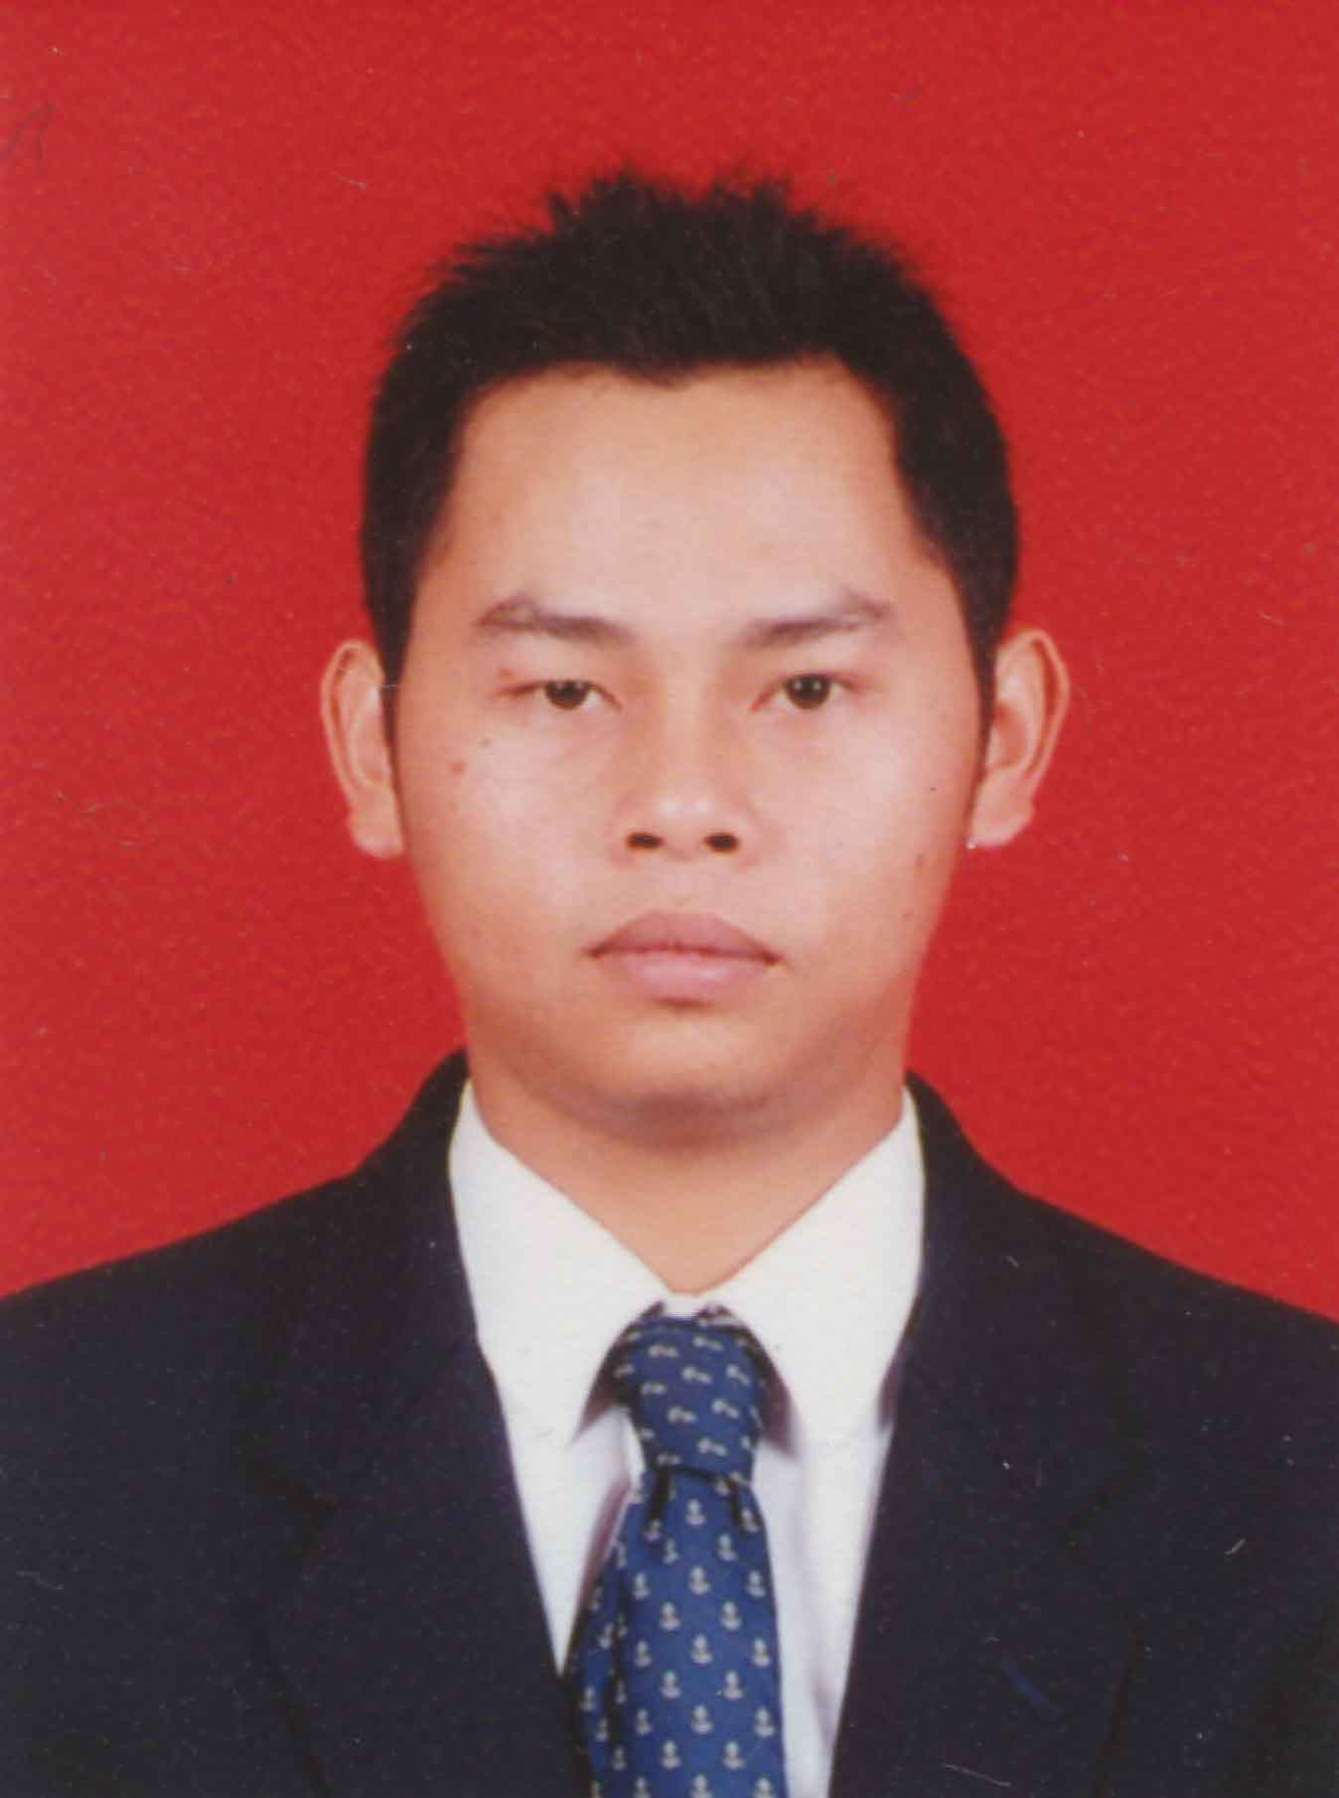

Nama : Dani Herdiana
N.R.P : 05.30.30063

Pembimbing II

Agus Sentana, Ir., MT.
Pembimbing Tugas Akhir
Pembimbing I

Endang Achdi, Ir., MT.
Pembimbing Tugas Akhir

